«Родной уголок земли!»
13 июля 2018 года в г. Новосиль состоялись торжественные мероприятия, посвященные 90-летию образования Новосильского района:
- на центральной площади г.Новосиль детский праздник «Я знаю свой город!»;
- перед зданием администрации церемония вручения свидетельств на Доску почета и юбилейного знака «90 лет Новосильского района»
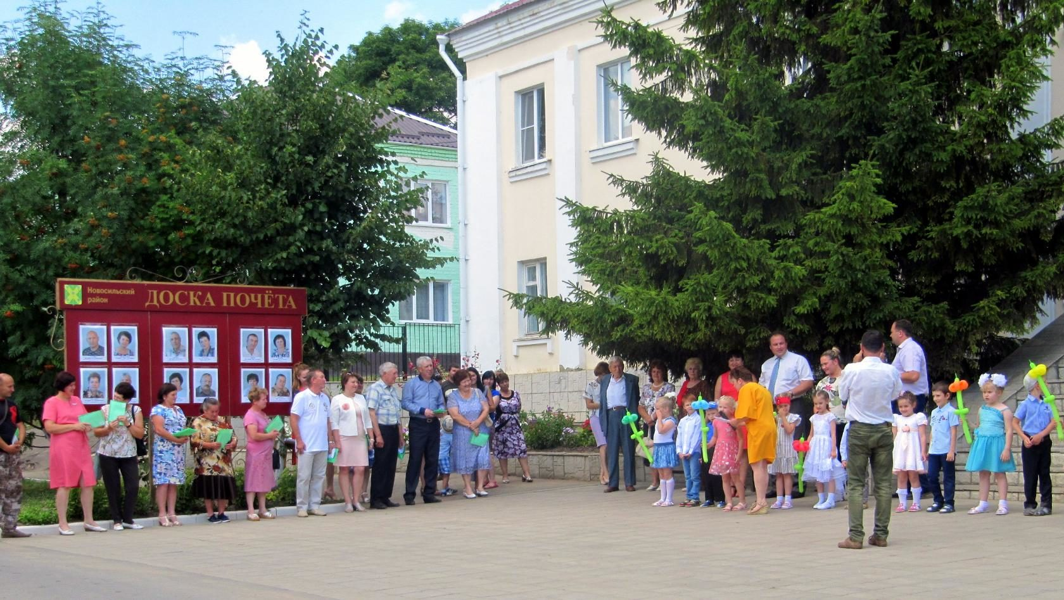
В фойе дома культуры были оформлены выставки декоративно-прикладного искусства , «Трудовая слава района»
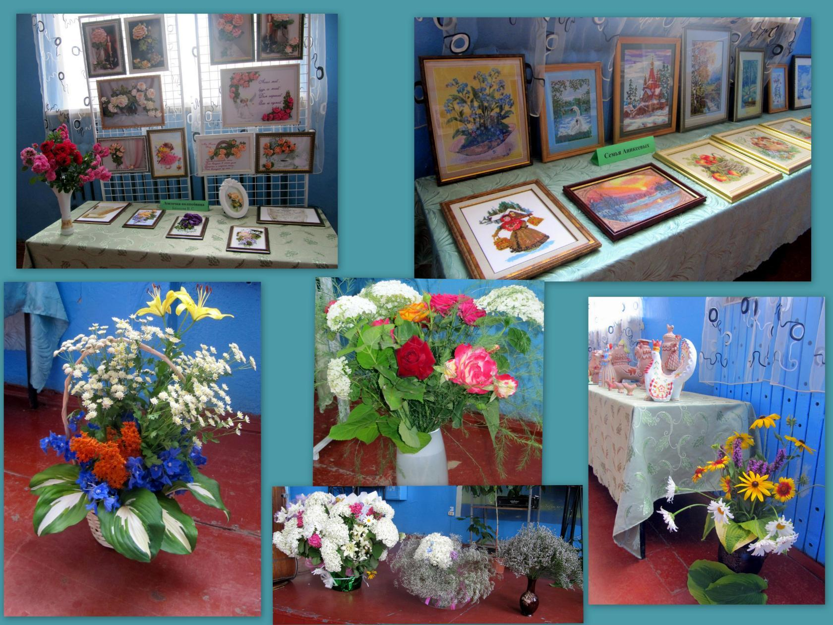

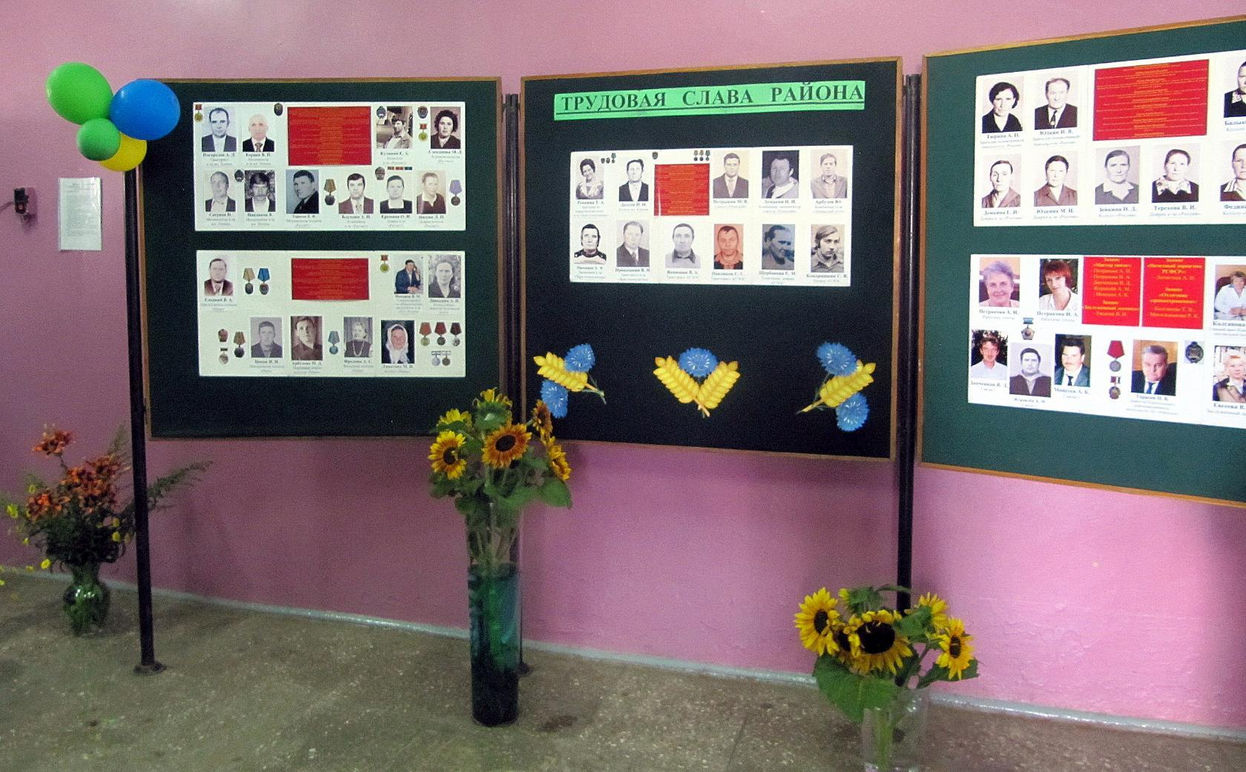
На празднике присутствовали:
Временно исполняющий обязанности Губернатора Орловской области Андрей Евгеньевич Клычков,
Первый заместитель Губернатора и Председателя Правительства Орловской области Александр Юрьевич Бударин,
Исполняющий обязанности Председателя Орловского областного Совета народных депутатов Михаил Васильевич Вдовин.

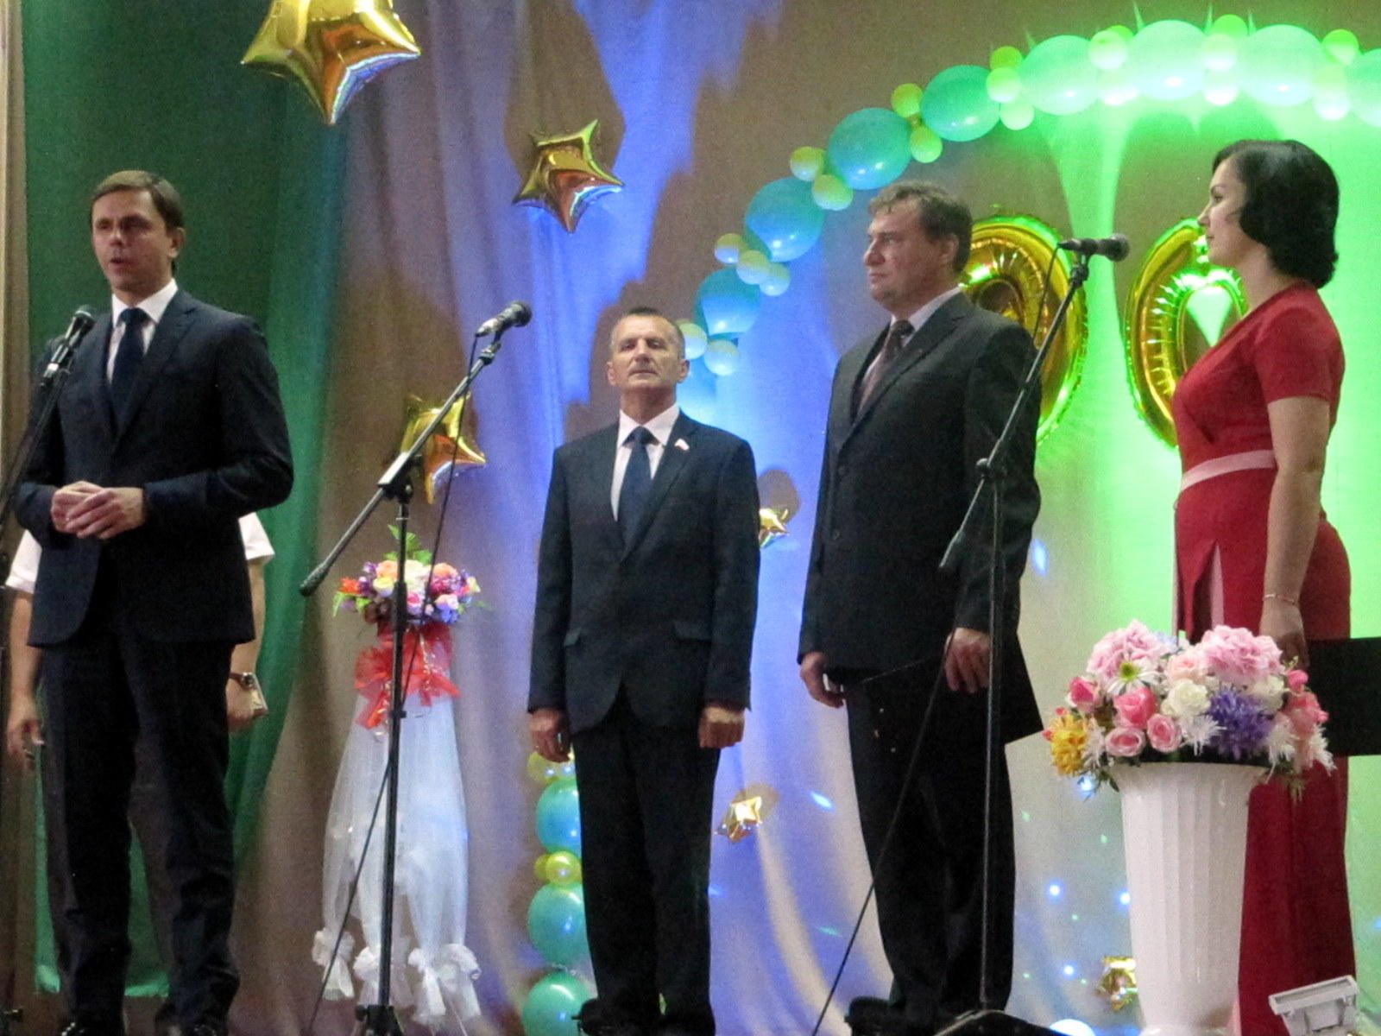
Наша малая родина – Новосиль, Новосильский район, который с радостью и почтением мы чествовали на этом празднике.
Славная биография досталась нам в наследство. Золотыми буквами вписаны в летопись нашего края имена тех, кто прошел тяжелыми дорогами войны.
Наша земля дана Родине 5 Героев Советского Союза: Музалев Иван Алексеевич, Ушаков Степан Лаврентьевич, Лукьянов Алексей Власович, Козлов Павел Никитич, Ерошин Александр Матвеевич.
Война еще полыхала на просторах страны, а Новосиль и район начали долгий и трудный переход к мирной жизни: возвращались жители, заново отстраивались дома и государственные учреждения, начались занятия в школе. В город входила новая жизнь – жизнь без войны.
В феврале 1963 года район был упразднён, город Новосиль вошёл в состав Верховского промышленного района, а сельские поселения в состав Залегощенского сельского района.
12 января 1965 года Новосильский район был восстановлен.
С 2006 года район преобразован в муниципальный , включающий 8 муниципальных образований.

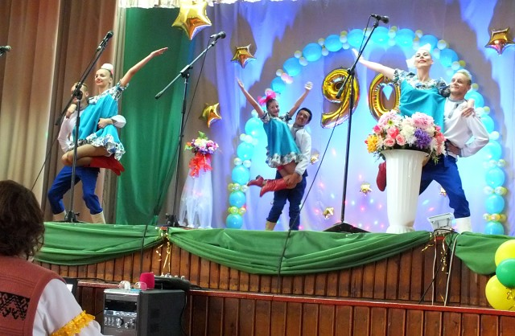

В том, что наш край с каждым годом процветает, имеет свое неповторимое лицо, заслуга людей, которые здесь живут и работают. Их отличает любовь к родной земле, своему району, неутомимость в труде.
Звание «Почетный гражданин Новосильского района» присвоено 9-ти уроженцам новосильской земли.

Заслуженные люди района! Учителя, работники автотранспорта, труженики сельского хозяйства, культработники, работники связи.
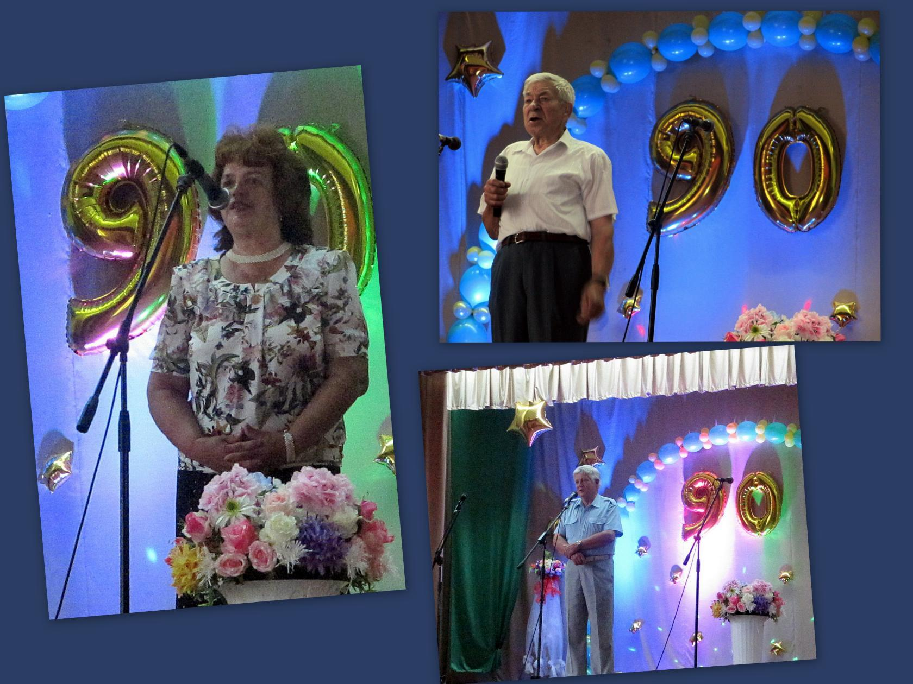
Сколько же человек, за время существования района получили это почетное звание? Более 20! Глава района Александр Иванович Шалимов и председатель районного Совета народных депутатов Константин Владимирович Лазарев наградили знаком «90 лет Новосильского района» заслуженных людей района и жителей внесших большой вклад в развитие района.
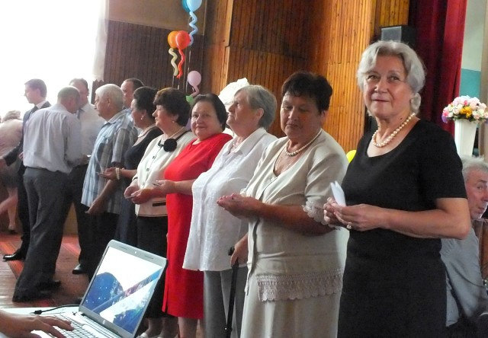
За свою историю много наших земляков называли своей колыбелью Новосильскую землю. На празднике вспомнили певцов, музыкантов, артистов, писателей и поэтов ,которые воспевали Новосиль, художников, которые запечатлели на своих полотнах наш благодатный край. Выдающихся ученых, которые прославили своими трудами наш район.
Край наш уникален во многих отношениях. Он большой и богатый, сильный и дружный. Единой семьёй здесь живут и трудятся белорусы и русские, татары и украинцы, чеченцы и курды, армяне и узбеки, представители 35-ти национальностей. Они говорят на разных языках, у них разные обычаи... и всё-таки это одна дружная трудовая семья, дети одного большого Новосильского района.

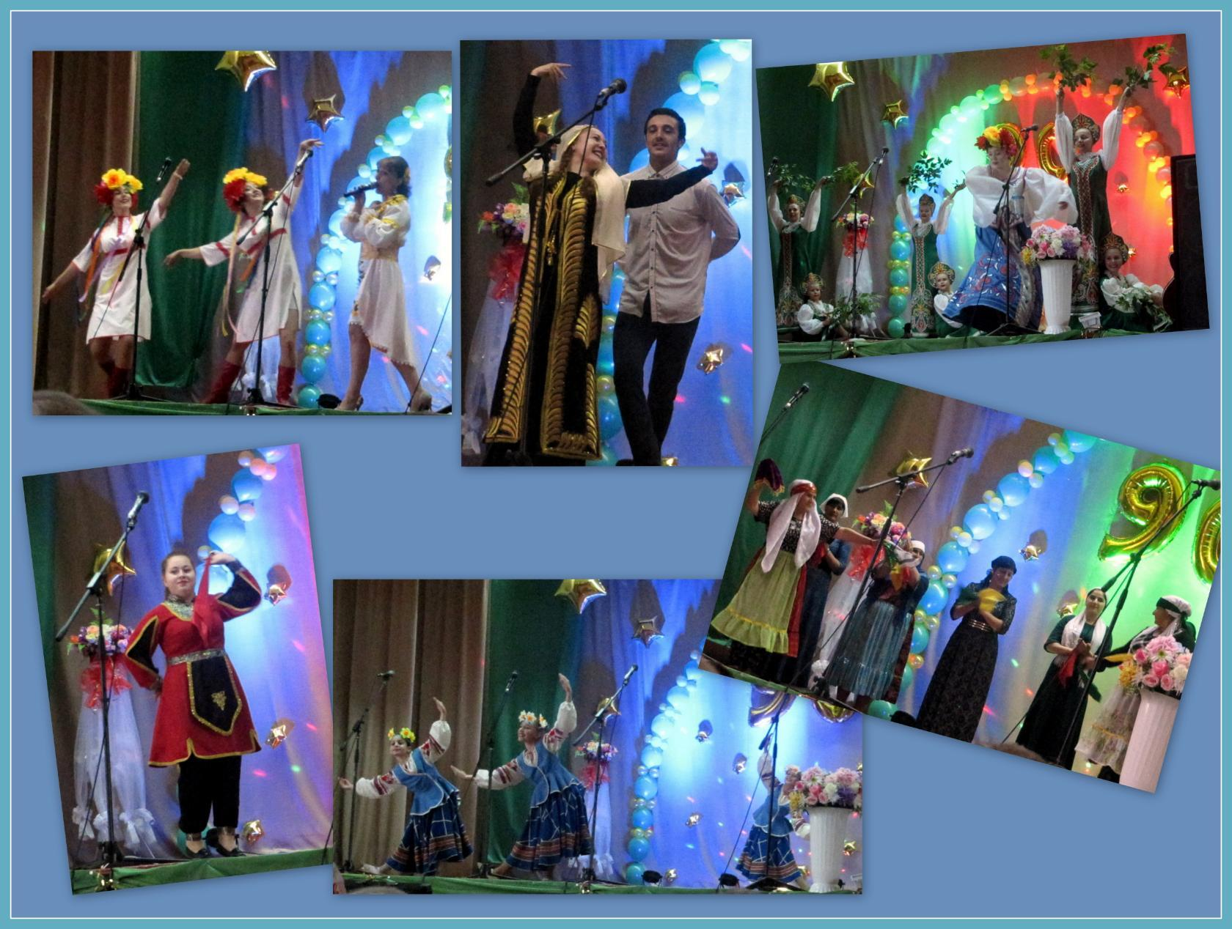

В сердце каждого новосильца живет вера в возрождение нашего благодатного края. Впереди его ждут много столетий процветания.
Район живет: рождаются его новые граждане, бегут в школу «первоклашки», свадебные кортежи направляются к Вяжевскому мемориалу поклониться воинам-освободителям.
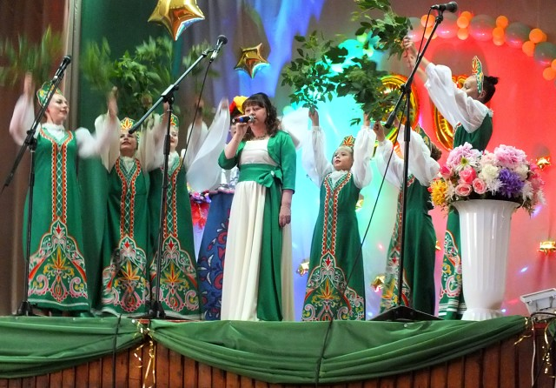
Вновь, как в старые времена, оглашает поднебесье серебряным колокольным перезвоном Свято-Никольская церковь. Это добрый знак возрождения духовности народной, обращения к своим историческим истокам!
Ты живи, наш любимый район!
И все трудности побеждай,
И в стремительном беге времен,
С каждым днем хорошей, расцветай!
Чтобы хлеб золотой поспевал,
Чтоб давала земля урожай,
Чтобы щедрым был хлебосольный край
На душистый ржаной каравай!
Пусть березки ведут хоровод,
У прохладного ложа реки,
И пусть каждого счастье найдет,
С юбилеем, всех вас, земляки!

